ООД в старшей группе «Любите Землю-матушку!» по ознакомлению дошкольников с полезными ископаемыми, их свойствами(20 апреля 2020)

Задачи:
Познакомить детей с несколькими полезными ископаемыми (гранит, соль, мел, уголь, песок, глина).
Показать их применение в жизни человека.
Познакомить со свойствами этих полезных ископаемых.
Вызвать у детей интерес к полезным ископаемым.
Материалы: образцы полезных ископаемых (гранит, соль, мел, уголь, песок, глина);
фланелеграф и набор картинок (король, остров, дом, корабль);
две ленточки разного цвета;
ориентиры (С, Ю, В, З).
Воспитатель начинает рассказ.
В одной стране жил-был король (на фланелеграфе появляется фигурка короля). Все его любили, заботились о нем. Он ни в чем не знал нужды. И самому ему ничего не приходилось делать. Но однажды с ним приключилась невероятная история… Он оказался на необитаемом острове (на фланелеграфе появляется остров). Он был совсем один. Не было ни слуг, которые позаботились бы о нем, ни крыши над головой, чтобы укрыться от непогоды. Король был в отчаянии: «Что же я буду делать? Как буду жить? Где возьму все необходимое?.». И вдруг он услышал легкий шепот, словно дуновение ветерка: «Приложи немного старания, и у тебя все будет. Ведь остров сказочно богат… богат полезными ископаемыми». Король задумался…
Воспитатель. Ребята, так что же такое полезные ископаемые? (Ответы детей).
Да, полезные ископаемые – это природные богатства, которые люди добывают из глубин земли или с её поверхности и используют в народном хозяйстве.
А какие полезные ископаемые вы знаете? (гранит, уголь, мел, соль, глина, песок).
А теперь давайте рассмотрим образцы полезных ископаемых (на столах у детей подносы с образцами).
Дети рассматривают и ощупывают уголек, определяют его свойства: черный, твердый, хрупкий (разбивают уголек, завернутый в ткань, молоточком).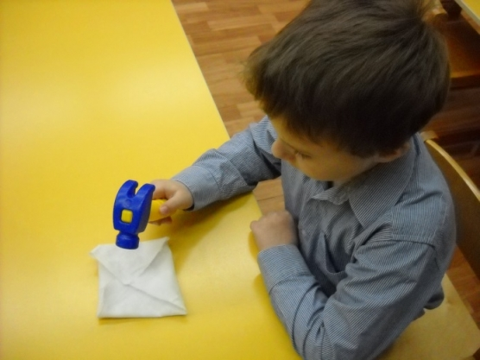
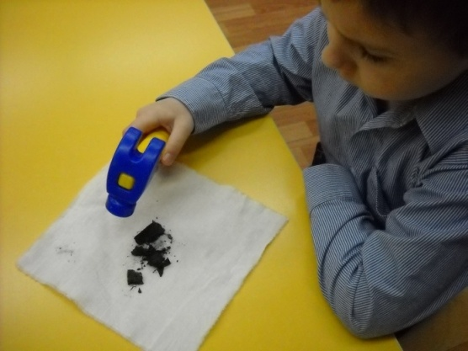

Для чего человеку нужен уголь? (он, сгорая, дает тепло).
Затем дети рассматривают гранит. Замечают вкрапления трех цветов (белый, черный, розовый). Воспитатель объясняет, что это составные части гранита: кварц, слюда, полевой шпат. Оттенок камня зависит от того, какого составляющего больше. Дети определяют свойства гранита: окраска неоднородная, твердый, прочный.
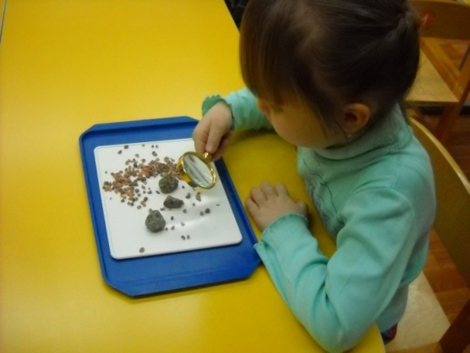
Воспитатель. Как используется гранит человеком? (изготавливают облицовочные плитки для отделки зданий, памятники и т. д.).
Далее дети рассматривают мел. Закрашивают кусок цветного картона, и убеждаются в том, что с помощью мела можно закрасить темную поверхность. Называют свойства мела 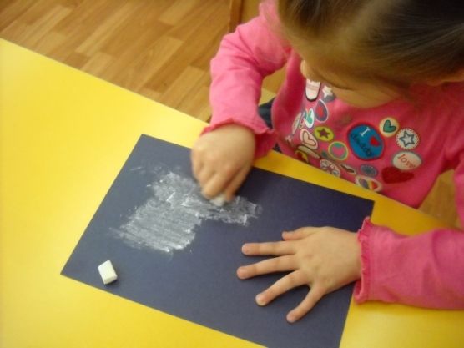(белый, твердый, хрупкий).

Воспитатель. Приведите примеры использования мела (для записи на школьной доске, побелки стен).
Затем проводится эксперимент с солью, который позволяет сделать вывод, что соль растворяется в воде. Дети определяют свойства соли: кристаллы соли прозрачные, твердые, растворяются в воде.
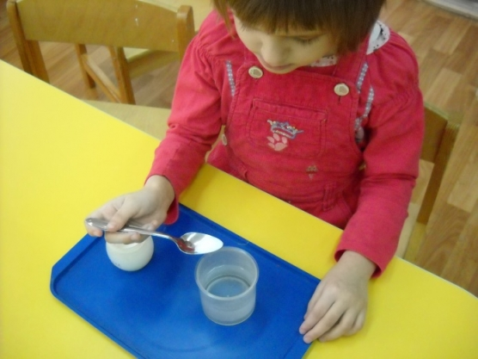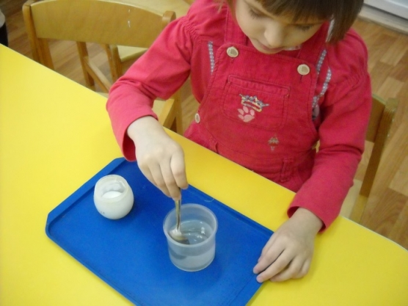
Воспитатель. Зачем нужна соль? (Придает вкус еде).
А если бы соль не растворялась, была бы еда соленой? (Нет, соль осела бы на дно, и не придала бы вкус еде).
Дети рассматривают глину и песок, сравнивают. Проводится опыт. Цель опыта выяснить, как эти вещества пропускают воду. Оборудование: две прозрачные емкости со вставленными в них воронками с песком и глиной. Наливается в воронки вода. Дети наблюдают, как в емкость через песок быстро просачивается вода. А в емкость, где воронка с глиной – медленно. На поверхности глины долго остается вода. Делают вывод, что песок хорошо пропускает воду, а глина плохо.
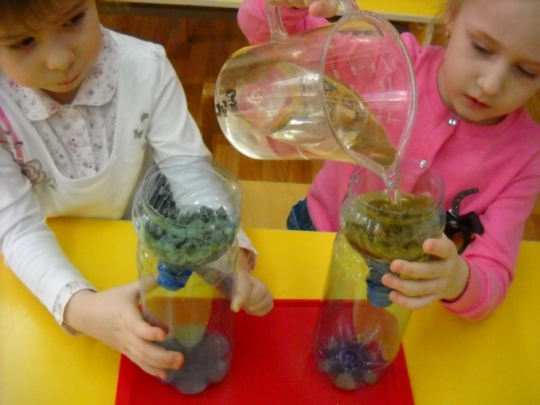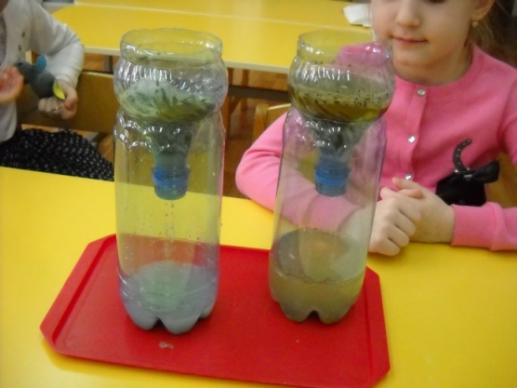
Называют свойства: глина состоит из мелких частичек, во влажном состоянии не рассыпается, пластична, плохо пропускает воду. Песок рассыпается, состоит из полупрозрачных крупинок, хорошо пропускает воду.
Воспитатель предлагает детям немного отдохнуть, и побывать на острове короля (дети выходят на ковер).
Воспитатель. Посмотрите на север, на восток, на юг, на запад (ориентиры С, В, Ю, З размещены на соответствующих этим направлениям стенах). Кругом море. Вдруг поднялся сильный ветер, и начался шторм (слышатся звуки моря). Волны вздымаются вверх и с грохотом падают вниз (дети имитируют движения волн). Потом ветер стих, море успокоилось, выглянуло солнышко. И нам пора возвращаться.
Воспитатель раскатывает две ленты разного цвета.
Воспитатель. Мы можем вернуться по двум тропинкам: по глинистой или по песчаной. По какой пойдем? (дети решают идти по песчаной, объясняя это тем, что на ней нет луж, т. к. песок пропустил воду сквозь себя).
Дети возвращаются в детский сад.
Воспитатель продолжает рассказ.
Король обнаружил на острове гранит, и построил себе прочный дом, скрепляя камни строительным раствором из песка и глины (на фланелеграфе появляется дом, с выбеленными стенами, с горящим очагом, глиняной посудой). В нем он мог укрыться от проливного дождя и диких зверей.
Он нашел мел, и выбелил стены дома. Стало светло и уютно.
Он нашел уголь, и в его доме всегда горел очаг.
Из глины он сделал посуду.
Он нашел соль, и пища его стала вкуснее.
Так король прожил несколько лет на острове. И в одно прекрасное солнечное утро на горизонте появился корабль (на фланелеграфе появляется корабль). Король вернулся домой. Эта невероятная история благополучно завершилась. Но король никогда не забывал о том, что ему помогло выжить, и он издал указ (воспитатель разворачивает свиток).
«Дети мои, любите и берегите Землю-матушку. И она ответит вам щедростью и заботой о вас!».

